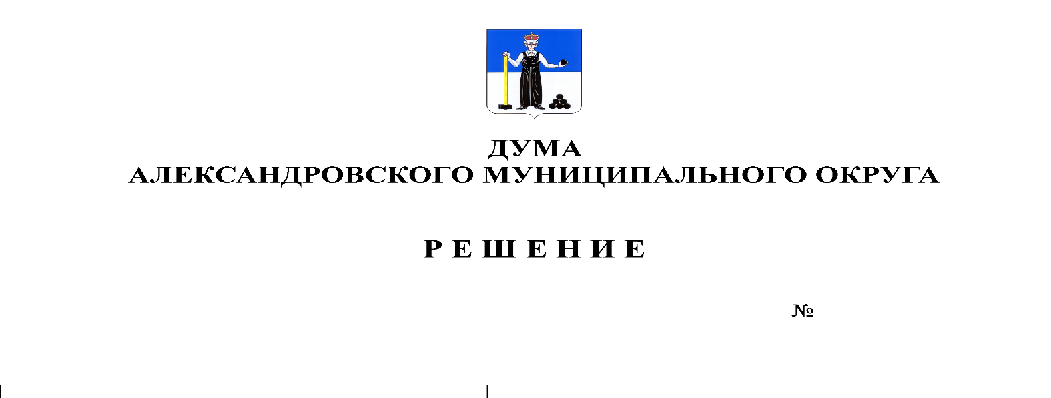
55

30.12.2019

О Контрольно-счетной палате
Александровского муниципального округа

В соответствии со статьями 34, 38 Федерального закона от 06 октября 2003 г. № 131-ФЗ «Об общих принципах организации местного самоуправления в Российской Федерации», Федеральным законом от 07 февраля 2011 г. № 6-ФЗ «Об общих принципах организации и деятельности контрольно-счетных органов субъектов Российской Федерации и муниципальных образований», Дума Александровского муниципального округа
РЕШАЕТ:
1. Образовать Контрольно-счетную палату Александровского муниципального округа.
Установить, что Контрольно-счетная палата Александровского муниципального округа является юридическим лицом.
2. Контрольно-счетную палату Александровского муниципального округа считать сформированной с 01 января 2020 года, но не ранее дня вступления в силу Устава Александровского муниципального округа Пермского края, предусматривающего создание Контрольно-счетной палаты Александровского муниципального округа.
3. Уполномочить Зимину Марину Александровну выступить заявителем при государственной регистрации Контрольно-счетной палаты Александровского муниципального округа в Межрайонной инспекции Федеральной налоговой службы № 17 по Пермскому краю в соответствии с действующим законодательством.
4. Установить, что Зимина Марина Александровна является лицом, имеющим право без доверенности действовать от имени юридического лица Контрольно-счетной палаты Александровского муниципального округа до назначения председателя Контрольно-счетной палаты Александровского муниципального округа.
Указанные действия Зимина Марина Александровна совершает на безвозмездной основе.
5. Опубликовать настоящее решение в газете «Боевой путь» и разместить на официальном сайте aleksraion.ru.
6. Настоящее решение вступает в силу с 01.01.2020 г., но не ранее дня вступления в силу Устава Александровского муниципального округа Пермского края, предусматривающего создание Контрольно-счетной палаты Александровского муниципального округа.

Председатель Думы
Александровского муниципального округа М.А. Зимина

Исполняющий полномочия
главы муниципального округа
– главы администрации Александровского
муниципального округа С.В. Богатырева

